PLAN I PROGRAM RADA ZA 2015. GODINU
JU DNEVNI CENTAR ZA DJECU I OMLADINU SA SMETNJAMA I TEŠKOĆAMA U RAZVOJU PRIJESTONICA CETINJE

Na osnovu člana 13. stav 8 Odluke o organizaciji i načinu rada lokalne samouprave, člana 27. Statuta Javne ustanove Dnevni centar za djecu i omladinu sa smetnjama i teškoćama u razvoju u Prijestonici Cetinje, Upravni odbor JU Dnevni centar za djecu i omladinu sa smetnjama i teškoćama u razvoju u Prijestonici Cetinje na sjednici, održanoj, novembra 2014. godine donosi:

PLAN I PROGRAM RADA ZA 2015. GODINU
JU DNEVNI CENTAR ZA DJECU I OMLADINU SA SMETNJAMA I TEŠKOĆAMA U RAZVOJU U PRIJESTONICI CETINJE

Plan i program rada JU Dnevni centar za djecu sa smetnjama i teškoćama u razvoju u Prijestonici Cetinje za 2015. Godinu, usmjeren će biti na ispunjenje ciljeva predvidjenih Statutom, a odnose se na djelatnost, organizaciju i poslovanje centra, u pravcu zadovoljavanja potreba korisnika usluga, njihovih porodica, što je od neposrednog interesa za lokalno stanovništvo.
Plan i program rada JU Dnevni centar za djecu i omladinu sa smetnjama i teškoćama u razvoju u Prijestonici Cetinje za 2015. godinu (u daljem tekstu Dnevni centar) pretpostavlja realizaciju postavljene vizije i misije Dnevnog centra u kontinuitetu.
Plan i program Dnevnog centra primjenjuje principe i načela, sadržana u medjunarodnim dokumentima koja je naša država ratifikovala. To se prvenstveno odnosi na Konvenciju o pravima djeteta i Konvenciju o pravima osoba sa invaliditetom.

Vizija: Da djeca i mladi sa smetnjama i teškoćama u razvoju ŽIVE SA NAMA A NE PORED NAS.

Misija:
- Radno i životno osposobljavanje djece i omladine sa smetnjama i teškoćama u razvoju,
- Socijalna inkluzija i integracija u sve sfere društva, u skladu sa njihovim mogućnostima,
- Zaštita i promovisanje potreba i pomoći u ostvarivanju prava djece i omladine sa smetnjama i teškoćama u razvoju.

Vrijednosti: Zastupamo – puno poštovanje različitosti, tolerantnost, timski rad, otvorenost za rad i saradnju, nova znanja i iskustva. Težimo – da korisnik maksimalno uživa u našem društvu, da od korisnka naših usluga izvučemo maksimalne potencijale, nesebičnom trudu pri ostvarivanju zacrtanih ciljeva. Želimo – da pomjerimo granice svojih mogućnosti.

Opšti cilj: Unapređenje kvaliteta života djece i omladine sa smetnjama i teškoćama u razvoju, njihovih porodica kao i senzibilisanje zajednice za razumijevanje, prihvatanje, vrednovanje i stvaranje jednake šanse za sve građane Prijestonice Cetinje.

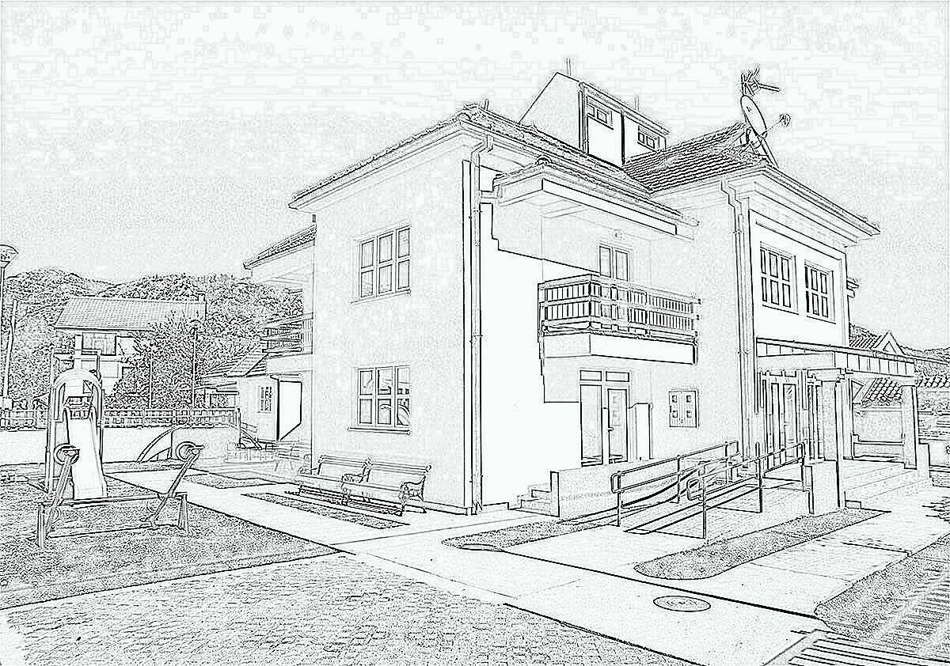
I. LIČNA KARTA DNEVNOG CENTRA
Dnevni centar Cetinje zvanično je počeo sa radom krajem novembra 2013. godine. Lociran je u naselju Bajice, na površini od 480m². Centar je sagrađen prema najsavremenijim standardima i raspolaže sa odličnim uslovima za rad, koje u potpunosti zadovoljavaju potrebe korisnika. Centar raspolaže sa prostorijama, koje su moderno opremljene sredstvima za rad ( profesionalnim spravama, aparatima, raznim pomagalima i rekvizitima za adekvatan rad sa korisnicima usluga), u skladu sa svojom funkcijom.
Centar ima: prostorije za individualni i grupni tretman primijenjen različitoj strukturi i broju korisnika, sale za rad sa starijom grupom korisnika, sala za fizioterapiju, kuhinju i trpezariju, lift i kancelarije za administraciju.
Za rad sa svakom grupom korisnika postoji didaktička oprema i materijali za specifične aktivnosti u skladu sa uzrastom, stepenom smetnje i sposobnostima korisnika a sve po standardima propisanim od strane UNICEF-a.
Rezultati postignuti korišćenjem ove opreme ne ogledaju se samo u postizanju razvojnih funkcija već i u stvaranju navika za samostalan rad. Naime, kada je u pitanju oprema, Dnevni centar posjeduje veoma dobru opremu za rad sa djecom i mladima sa smetnjama i teškoćama u razvoju, mada se tokom rada, a u cilju unapređenja istog, nastoji utvrditi šta je još potrebno. Na osnovu navedenog, planira se i nabavka audio-vizuelnih aparata i muzičkih instrumenata, za mogućnost primjene i muzikoterapije.
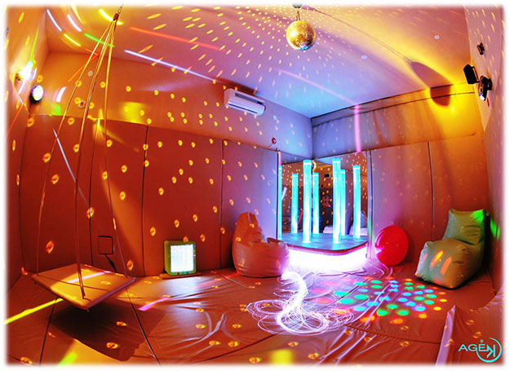
Početkom 2015. godine Centar će postati bogatiji za još jedan servis usluga u zatvorenom prostoru, a to je senzorna soba. Senzorna terapijska soba je prostor, opremljen različitom opremom za vestibularnu, proprioceptivnu, taktilnu, auditivnu, vizuelnu i olfaktornu stimulciju korisnika, u kome će se pružati senzorno-integrativna terapija svim korisnicima Dnevnog centra.
Ovo je važan segment usluge, i prednjači u tome, što nijedan drugi pristup se ne bazira na stimulaciji čula, kao što se radi u senzornoj integraciji.
U senzornoj sobi, djeca sama biraju stimuluse za svoja čula koja odgovaraju njihovim trenutnim potrebama. Stimulirajući efekti su dozirani i uspostavljaju drugačiji kontakt bliskosti i povjerenja sa djetetom. Prema vrsti i stepenu disfunkcije određuju se i doziraju draži. Rad u senzornoj sobi će uticati na smanjenje anksioznosti, agresije i autoagresije, stereotipnog ponašanja i hiperaktivnosti. Boravak u senzornoj sobi dovodi djecu u stanje smirene budnosti u kojoj mogu da uče i primaju nove sadržaje.
Tretmane će sprovoditi psiholozi/škinje i fizioterapeut/kinja Centra.Sredstva koja su bila neophodna za opremanje i stavljanje u funkciju senzorno terapijske sobe, obezbijeđena su bila apliciranjem sa projektnom idejom Dnevnog centra u kampanji „Budi odgovoran“, koje je sprovodilo u partnerstvu, Ministarstvo finansija Crne Gore, kancelarija UNDP-a u Podgorici i Elektrotehnički fakultet -Podgorica.

II. KONCEPT RADA DNEVNOG CENTRA I SPECIFIKACIJA USLUGA

„......... Dijete sa fizičkim ili mentalnim smetnjama treba da uživa pun i kvalitetan život u uslovima koji obezbeđuju dostojanstvo, unapređuju samopouzdanje i olakšavaju njegovo aktivno učešće u zajednici“.

Konvencija UN o pravima djeteta, član 23

Članom 9. stav 1 tačka 8. Zakona o vaspitanju i obrazovanju djece sa posebnim obrazovnim potrebama (Službeni list RCG broj 80/04 i Službeni list CG br. 45/10) definiše se pojam Dnevnog centra i isti glasi:
„Dnevni centar je ustanova dječije i socijalne zaštite za podršku djece sa smetnjama i teškoćama u razvoju, koja može obavljati i vaspitno-obrazovni rad u kojem se stiču vještine neophodne za svakodnevni život“.
Dnevni centar je socijalni servis za djecu i omladinu sa smetnjama i teškoćama u razvoju, utemeljen na intersektorskom pristupu, u kome se pruža široka lepeza usluga, a dnevni boravak je jedna od najznačajnijih usluga u sistemu socijalne zaštite.
Usluga dnevnog boravka doprinosi bitno boljem kvalitetu života dece i mladih sa teškoćama u razvoju, podržava njihov ostanak u porodici, podstičući razvoj i korišćenje očuvanih potencijala, razvijajući i unaprjeđujući vještine važne za svakodnevni život i pripreme za obrazovanje i vaspitanje, u skladu sa potrebama djeteta, a u bezbjednom i podsticajnom okruženju, a njihovim porodicama obezbeđuje mogućnosti za redovne radne aktivnosti i brigu o članu porodice bez socijalne izolacije.Da bi usluge koje Centar pruža mogle da odgovore na višestruke potrebe i očekivanja korisnika i njihovih porodica, one se pružaju tako da budu:
Dostupne – usluge se pružaju tamo gdje korisnici mogu do njih da dođu;
Pristupačne – usluge su takve da svi korisnici mogu da učestvuju u svim njihovim aspektima;
Centrirane/usmjerene na osobu – usluge usmjerene na korisnike, ali i usmjerene korisnicima tj. fleksibilne i responzivne na promjenljive potrebe korisnika;
Pružane u kontinuitetu – usluge se pružaju u kontinuiranom vremenskom periodu, obezbijeđena je njihova održivost, kao i povezanost sa drugim usluga u zajednici;
Orjentisane na rezultate – usluge su zasnovane na mjerljivim ishodima koji omogućavaju praćenje i procjenu kvaliteta.

Proces pružanja usluge je i transparentan, što potvrđuje da je usluga zasnovana na odgovornosti pružaoca usluge prema korisnicima i prema lokalnoj zajednici.
Korisničko pravo imaju djeca i mladi sa smetnjama i teškoćama u razvoju od 6 do 27 godina, koja ne mogu biti usmjerena ni u jedan vid inkluzivne nastave, sa mogućnošću i prijema djece od 3 do 6 godina( koja se prioritetno usmjeravaju u vrtić).
Usluge koje se pružaju u Dnevnom centru su:
- dnevni boravak (redovni cjelodnevni, povremeni cjelodnevni i poludnevni),
- osmočasovnu njegu i medicinski nadzor,
- psiho-socijalnu i medicinsku rehabilitaciju (osnovni fizikalni tretman),
- individualni i grupni rad sa djecom i omladinom na osnovu individualnog programa rada,
- vaspitno-obrazovni rad u kojem se stiču vještine neophodne za svakodnevni život,
- socijalizaciju (društveno-profesionalne aktivnosti: posjete, kulturno-zabavne i rekreativne manifestacije, izlete i dr.),
- besplatan prevoz od kuće do Dnevnog centra i povratak kući,
- ishranu (dva obroka),
- održavanje njege i lične higijene,
- savjetodavni rad za roditelje.

Usluge dnevnog boravka podrazumijevaju višeslojan okvir djelovanja i to:
- Psiho-socijalna i medicinska rehabilitacija redovno se odvijaju u Dnevnom centru. Psihološka podrška obuhvata pružanje podrške i pomoći u razdoblju adaptacije, psihološku obradu korisnika (utvrđivanje inicijalnog stanja-kognitivnog, socioemocionalnog i funkcionalnog, utvrđivanje stepena potrebne podrške, praćenje-evaluacija), psihološko osnaživanje korisnika, prevenciju rizičnog ponašanja, pomoć pri rješavanju konfliktnih i drugih kriznih situacija, podsticanje razvijanja primjerenih oblika ponašanja, razvijanje i podržavanje interpersonalnih odnosa korisnika.
Medicinska rehabilitacija podrazumijeva rad fizioterapeuta, tj. sprovođenje vježbi, shodno procijenjenom stanju korisnika, uz eventualnu preporuku fizijatra, zarad adekvatne primjene odgovarajuće magnet i laser terapije. U okviru medicinske njege medicinska sestra redovno provjerava i daje terapiju djeci na osnovu izvještaja ljekara, koje roditelji dostave Centru. Djeca su pod stalnim nadzorom tima Dnevnog centra, a konstantnu pažnju im posvećuju medicinska sestra i njegovateljica.
- Elementarni vaspitno-obrazovni rad, koji se sprovodi pruža mogućnost sticanja vještina, koje su neophodne za svakodnevni život.
- Aktivnosti društveno-profesionalnog karaktera, podrazumijevaju sem opisa programskog dijela glavnih aktivnosti, i sve one, koje će omogućiti uključivanje naših korisnika u društveni život i društvena zbivanja, u cilju njihove potpune integracije u život zajednice.
- Usluga ishrane, podrazumijeva, obezbjeđivanje dva obroka, doručak i ručak. Obrok se obezbjeđuje podrškom Javno predškolske ustanove “Zagorka Ivanović” , i u skladu sa nutritivnim standardima propisanim u ishrani. Tokom samog pružanja ove usluge, posebna pažnja se posvećuje i sticanju kulturno-higijenskih navika prilikom konzumiranju hrane kod korisnika s većim teškoćama, pa je tako uz njegovateljice i medicinsku sestru prisutan i učitelj ili vaspitač. O ličnoj higijeni korisnika, sem kompletno stručnog tima, primarnu brigu vodi njegovateljica, koja presvlači djecu kojima je pomoć potrebna.
- Individualni i grupni rad sa djecom će se odvijati na osnovu postojećih planova i programa rada, čije usaglašavanje u dijelu Individualno razvojno obrazovnih planova se vrši u saradnji sa roditeljima korisnika/ca usluga.

Kao što je i započeto, tako će i tokom 2015. godine, za svakog korisnika/cu biće urađeni kratkoročni i dugoročni ciljevi u oblastima koje su prioritetne za njega/nju za period od 6 mjeseci. Rade se sedmični i mjesečni planovi aktivnosti, na osnovu kojih se odvija rad u Dnevnom centru.
U izradi individualnih planova za svako dijete se predviđa rad iz oblasti: grube motorne vještine, fine motorne vještine, grafo-motorne vještine, govorno-jezičke sposobnosti, kognitivne sposobnosti, lična samostalnost, socijalno-emocionalni razvoj, seksualno ponašanje i problematično ponašanje.
Individualni plan rada nastaje timskim radom stručnog tima i roditelja sa ciljem podsticanja optimalnog razvoja deteta na očuvanim potencijalima i omogućavanja njegovog napredovanja u skladu sa sposobnostima.
Ciljevi nakon 6 mjeseci će biti evaluirani i nakon toga, urađeni novi, za sledećih pola godine. Zavisno od broja korisnika, stepena smetnje, sposobnosti i uzrasta, korisnici su podijeljeni po grupama i sa svakom grupom realizovaće se plan rada utvrđen od strane stručnog tima.
Osoblje koje je direktno uključeno u rad sa djecom vodi evidenciju i dokumentaciju o:
- korisnicima (dosije korisnika); Individualni planovi podrške; lista praćenja dostignuća djeteta; sugestije roditelja o osobinama i navikama djece i Izvještaji iz opservacionog perioda
- svom radu (dnevnici rada)
- zdravstvenom stanju korisnika (nalazi i mišljenja stručnih lica iz drugih institucija; terapija koju koriste i neuobičajenim stanjima na koje treba reagovati).

RITAM DNEVNIH AKTIVNOSTI
08:00 – 16:00h

08:00 – 08:30 | Dolazak djece, priprema za doručak i dnevne aktivnosti  Korisnici sa medicinskom sestrom i njegovateljem/icom rade na unapređenju vještina samopomoći. To podrazumijevaju aktivnosti koje se odnose na ishranu, oblačenje, obuvanje, održavanje i čuvanje stvari koje mu pripadaju, razvijanje higijenskih i kulturnih navika).
08:30 – 09:00 | DORUČAK
09:00 – 12:00 | Glavne dnevne aktivnosti obuhvataju:  Invividualni rad sa psihologom/icom (45minuta po djetetu). Rad je usmjeren na unapređenje socijalno-emocionalnih vještina (učenje i razvijanje osobina i navika neophodnih za grupni život, rad i saradnju u manjim zajednicama, razvijanje elementarnih navika kulturnog ponašanja, discipline i odgovornosti) i vještina komunikacije (razvijanje aktivnog i pasivnog govora tj. osposobljavanje za shvatanje smisla najčešćih opomena, naredbi i zabrana i sticanja navika za postupanjem i ponašanjem u skladu sa tim informacijama).  Individualan rad sa fiziotereutom/kinjom (30minuta po djetetu) usmjeren na unapređenje motoričkih vještina (razvijanje grube i fine motorike kroz preventivne i korektivne vježbe) i rad u grupi sa učiteljem/vaspitačem sa ciljem unapređenja kognitivnih vještina (usmjeren na razvijanje oruđa za učenje).
12:00 – 12:30 | RUČAK
12:30 – 15:30 | Nastavak glavnih aktivnosti:  Glavni blok aktivnosti takođe uključuje i organizovanje: likovnih radionica (imaju za cilj da dijete razvije sposobnost percepcije, da kroz razna likovna sredstva i tehnike spontano izražava svoja osjećanja, razvije elementarni smisao i osjećaj za lijepo, da praktičnim radom razvije motorične sposobnosti i doprinese smanjenju i otklanjanju eventualnih deformiteta, kao i da razvije samostalnost, istrajnost i urednost u radu) muzičkih radionica (imaju za cilj da dijete razvije interesovanje za muziku i osjećaj za doživljavanje muzike, razvije sluh aktivnim slušanjem i samostalnim pjevanjem, sposobnost za izvodjenje ritmičkih pokreta i osjećaj za ritam, ublaži govorne i motoričke smetnje, razvije sposobnost za artikulaciju glasova, interesovanje i smisao za različite oblike muzičke kulture),  radno-okupacionih radionica (mogućnost kreativnog izraza svakog korisnika, razvoja radnih navika, razvoja strpljenja, emocionalne kontrole i samodiscipline, ljubavi prema radu, istrajnosti, odgovornosti, znanja i vještina za obavljanje raznovrsnih radnji), kao i organizovanje slobodnih aktivnosti i aktivnosti u kojima korisnici uživaju (igre na čistom vazduhu u skladu sa godišnjim dobom, sportske igre, društvene igre, organizovane šetnje radi upoznavanja okoline, posjeta bioskopa, pozorišta,utakmica, slušanje muzike i gledanje TV-a, gledanje sportskih programa, škola u prirodi).
15:30 – 16:00 | Priprema za odlazak kući:  Isto obuhvata učenje i vježbanje, u svrhu sticanja i usvajanje navika i vještina da se dijete samo stara o sebi u okviru svojih svakodnevnih potreba i aktivnosti, koje se odnose na oblačenje i obuvanje.

U 2015. godini očekujemo da će se povećati broj korisnika/ca naših usluga, a određena sredstva za pružanje kvalitetnog nivoa usluga i unapređenja postojećih, planiramo obezbijediti i putem projekata, apliciranjem kod aktuelnih donatora, kao i putem donacija i poklona.
S obzirom, da je period lošije finansijske situacije i na lokalnom i državnom nivou, mnoge programske aktivnosti planirane za 2015. godinu će biti u znaku pronalaženja mogucnosti eksternih izvora finansiranja.

III. ZAPOSLENI U JU DNEVNI CENTAR ZA DJECU I OMLADINU
SA SMETNJAMA I TEŠKOĆAMA U RAZVOJU

Plan i program rada u 2015. godini, JU Dnevni centar za djecu i omladinu sa smetnjama i teškoćama u razvoju u Prijestonici Cetinje realizovaće sa dvanaest zaposlenih, uz mogućnost upošljavanja i novog kadra, shodno novonastalim potrebama i zahtjevima Centra:

Shodno članu 128. Zakona o socijalnoj i dječjoj zaštiti, članu 19. i 32. Statuta i člana 15. Pravilnika o unutrašnjoj organizaciji i sistematizaciji radnih mjesta u JU Dnevni centar za djecu i omladinu sa smetnjama i teškoćama u razvoju u Prijestonici Cetinje, omogućiće se stručno usavršavanje stručnim radnicima i saradnicima Dnevnog centra, radi održavanja i unapređivanja profesionalnih kompetencija i kvaliteta svog rada.
Takođe, rukovodeći se predhodno navedenim, kao i primjerima prakse drugih dnevnih centara, neophodna je kontinuirana edukacija kadra, tako da će se nastojati i u narednoj godini, da se obezbijede mogućnosti da članovi stručnog tima idu na neophodne seminare i edukacije, naročito u dijelu sprovođenja senzorno terapijskog rada.

IV. SARADNJA SA PORODICOM KORISNIKA
Saradnja sa roditeljima biće ostvarena i tokom 2015 godine. Iskrena, otvorena i precizna komunikacija sa roditeljima u najvećem broju slučajeva daje pozitivne rezultate, tako da je Dnevni centar mjesto gdje roditelj ima pravo da zatraži odgovore na sve što ga zanima i dobije odgovore na nedoumice koje ga muče u vezi brige o djetetu. U tom dijelu obezbijediće se zakazivanje individualnih savjetovanja ili organizovanje "otvorenih vrata za roditelje" u određenim terminima tokom godine.
Roditelji će tom prilikom razmjenjivati iskustva, pružati podršku jedni drugima ili pokrenuti određenu inicijativu za svoju djecu na nivou lokalne zajednice. Ovakav vid komunikacije sa roditeljima ima i dodatni efekat, a to je osnaživanje roditelja i jačanje roditeljskog samopouzdanja, što opet stvara bolje životno okruženje za dijete. Takođe, radiće se na jačanju povjerenja i pronalaženju novih načina za bogaćenje naše saradnje sa porodicom i drustvenom sredinom.

V. SARADNJA SA INSTITUCIJAMA
U cilju kvalitetnog servisiranja usluga, praćenja trendova rada, jačeg stepena umrežavanja, razmjene primjera dobre prakse, nastavićemo sa intezivnijom saradnjom sa postojećim dnevnim centrima u Crnoj Gori, resornim Ministarstvom, lokalnom samoupravom.
Uspostavićemo saradnju i sa svim relevantnim institucijama, organizacijama i subjektima (vaspitno-obrazovnim ustanovama, zdravstvenim ustanovama, kulturnim institucijama, nevladinim organizacijama i drugim subjektima), koji su od značaja za mogućnost postizanja naprednijeg rada Dnevnog centra, a u smjeru zadovoljavanja visokog stepena potreba korisnika i ostvarivanja njihovih prava, kroz domen jačanja njihove integracije.
Nastavićemo saradnju sa medijima, koji nas podržavaju i prate rad od samog početka, i daju veliki doprinos razvoju inkluzivnog društva i podizanju nivoa svijesti građana o pravima i mogućnostima djece sa smetnjama u razvoju.
Sve naše aktivnosti u svrhu transparentnosti rada, objavljivaćemo na sajtu Dnevnog centra, www.dnevnicentarcetinje.me i na facebook stranici, a i sa ciljem podrške konceptu razvoja socijalne inkluzije u društvenoj zajednici kroz planiranme I osmišljene akcije u okviru domena servisiranja usluga Dnevnog centra.
V.D. DIREKTORA
Ana KAVAJA

